

**REHAB : Expérimentations autour de la réhabilitation de claires pour une diversification des productions**

**Rapport intermédiaire**

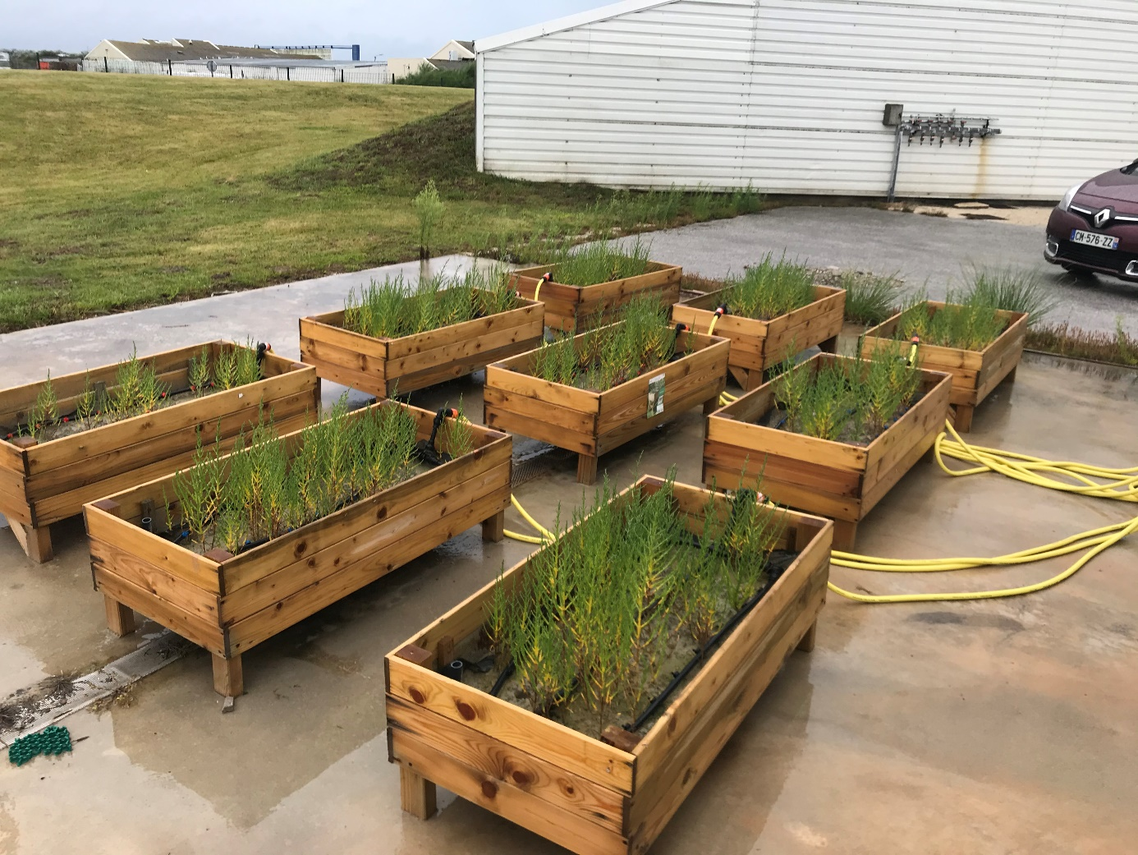

Régis GALLON – [regis.gallon@lecnam.net](mailto:regis.gallon@lecnam.net)

**Le Cnam/Intechmer**

Boulevard Collignon

50110 Cherbourg-En-Cotentin

Sommaire

Introduction 2

**Action 1 :** Caractérisation de la sédimentologie des claires 3

Matériels et méthodes 3

Résultats préliminaires 4

**Action 2 :** Mesures de la charge bactérienne dans le sédiment 4

Matériels et méthodes 4

Résultats préliminaires 5

**Action 4 :** Réalisation d’une culture expérimentale de culture de salicorne. 5

Matériels et méthodes 6

Résultats préliminaires 9

# Tables des figures

Figure 1 : Protocole d'analyse du sédiment pour la culture de la Salicorne 3

Figure 2 : Séchage des plants matures dans une étuve à 40°C pendant 24h 6

Figure 3 : Stockage des graines après séchage pour une conservation à long terme 7

Figure 4 : Localisation du point de prélèvement pour le sédiment utilisé pour cultiver la Salicorne (WGS84) 7

Figure 5 : Cultures expérimentales de salicorne au Cnam-Intechmer 8

Figure 6 : Contrôleurs et électrovannes installés pour les cultures expérimentales de salicorne au Cnam-Intechmer 8

Figure 7 : Nombre de pieds moyen de Salicorne européenne calculé pour chaque système d'irrigation (cf matériel et méthode) 9

Figure 8 : Nombre de pieds de Salicorne dans chaque bac expérimental. La couleur des barres représente le système d'irrigation (cf. matériel et méthode) 10

Figure 9 : Taux de croissance des plants de salicornes cultivés dans les bacs expérimentaux au Cnam/Intechmer lors de 5 biométries (27/05/2020 – 10/06/2020 – 29/06/2020 – 24/07/2020 – 24/08/2020) 11

Figure 10 : Taille moyenne des pieds de Salicorne cultivés dans les bacs expérimentaux du Cnam/Intechmer pour chaque système d'irrigation (Cf. matériels et méthodes) 12

# Introduction

Ce projet en collaboration avec le SMEL (Synergie Mer et Littoral) est financé par le DLAL FEAMP sur la période 2019-2021. Ce projet vise à répondre aux ostréiculteurs en leur proposant une solution pour produire de la salicorne dans les claires mais également de retravailler sur la fonction première des claires : le verdissement. Un dispositif expérimental de culture de salicorne a été mis en place sur la plateforme expérimentale en parallèle d’une culture dans des claires ostréicoles à Blainville/Mer par le SMEL.

Un site internet a été réalisé pour suivre en temps réel l’avancement de ce projet : <https://gallonr.github.io/REHAB/>

Ce rapport intermédiaire résume l’avancée des actions suivantes :

* **Action 1** : Caractérisation la sédimentologie des claires
* **Action 2** : Mesures de la charge bactérienne dans le sédiment
* **Action 4** : Culture expérimentale de Salicorne

Un rapport final sera disponible à la fin du projet de recherche et reprendra la totalité des actions réalisées en incluant les résultats obtenus.

*Personnel du Cnam/Intechmer engagé dans le projet REHAB :*

* Régis GALLON, Enseignant-Chercheur (porteur)
* Martine BERTRAND, Enseignante-Chercheuse
* Isabelle POIRIER, Enseignante-Chercheuse
* Laure VERDIER, Assistante ingénieure contractuelle

# **Action 1 :** Caractérisation de la sédimentologie des claires

## Matériels et méthodes

Différents échantillons ont été prélevés :

* Dans les claires ostréicoles de la CABANOR
* Dans l’anse de Blainville-sur-Mer (zone de prélèvement des plants sauvages)
* Dans la zone de prélèvement du sédiment (Pont de la Roque)
* A chaque biométrie dans les différents bacs expérimentaux.

Ainsi, 45 échantillons vont être analysés pour mesurer : i) la teneur en eau, ii) la granulométrie, iii) la composition élémentaire. Le protocole est détaillé dans la Figure 1.

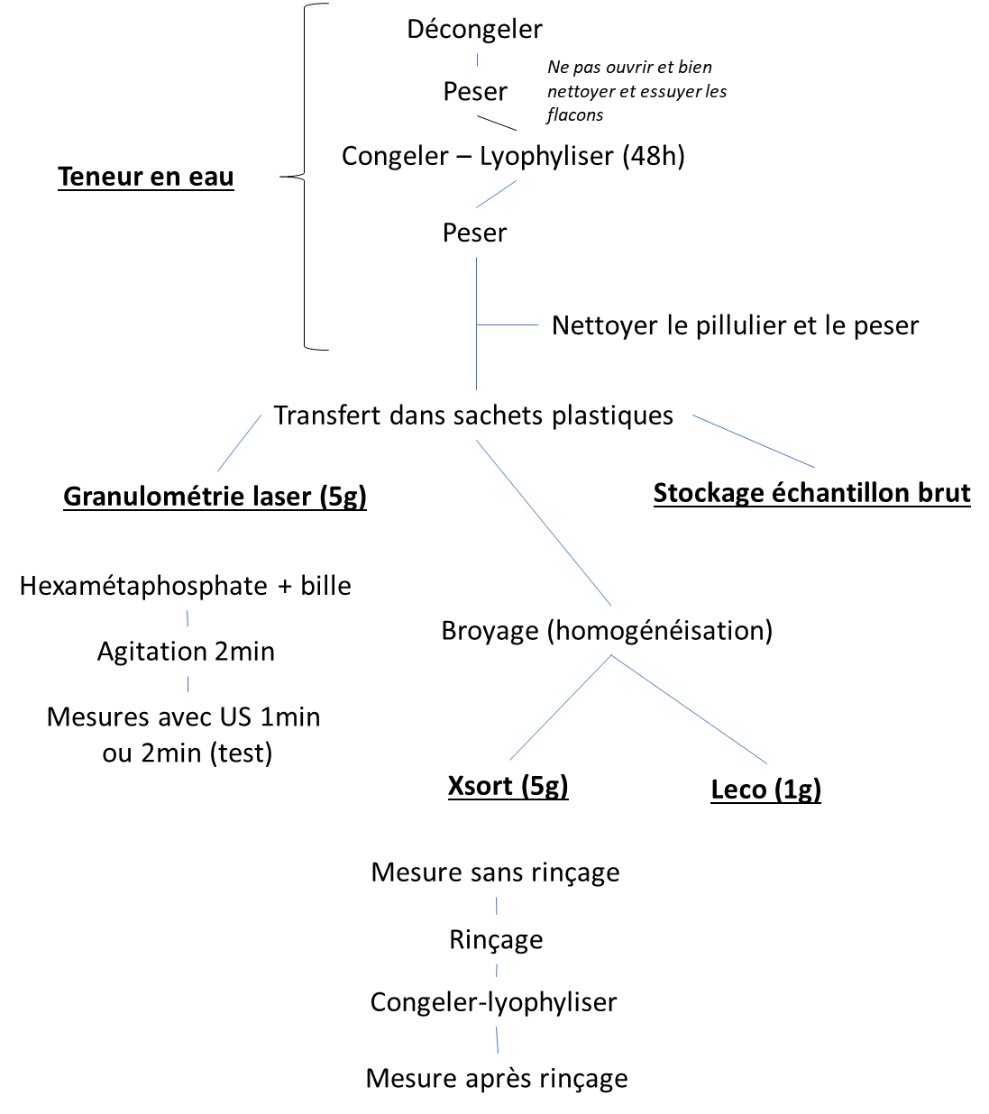

Figure : Protocole d'analyse du sédiment pour la culture de la Salicorne

## 

## Résultats préliminaires

A la date de ce rapport, seule la teneur en eau a été réalisée pour les 45 échantillons. Le reste des analyses va être réalisé d’ici la fin de l’année 2020.

# **Action 2 :** Mesures de la charge bactérienne dans le sédiment

## Matériels et méthodes

*Analyses microbiologiques du sédiment des bacs de culture*

Durant toute la phase de culture de la salicorne, le sédiment superficiel oxique de chaque bac est prélevé pour dénombrer la flore totale hétérotrophe par la méthode Unité formant Colonie (UFC). Ainsi, tous les 3 mois, environ 10g de sédiments superficiels sont prélevés dans chaque bac grâce à une seringue tronquée stérile. Chaque échantillon est placé dans un flacon stérile identifié (numéro du bac et date de prélèvement), puis immédiatement conservé entre 0 et +4°C. Les analyses microbiologiques sont réalisées dans les 24 heures qui suivent le prélèvement. Pour chaque bac, 5g de sédiments, préalablement échantillonnés, sont broyés au mortier dans 20mL d’eau de mer stérile (suspension mère). Cette suspension mère est ensuite diluée en eau de mer stérile (deux dilutions en cascade au 1/10eme). 0.1mL de la dilution au 1/100ème est étalée sur gélose marine agar (Difco, USA). Trois réplicas sont réalisés pour chaque bac. Les géloses marine agar sont incubées au moins 72 h à 22°C. Après incubation, les colonies sont dénombrées et le nombre d’UFC/g de sédiment est calculé.

*Identification par métagénomique des groupes taxonomiques bactériens présents dans le sédiment superficiel oxique des bacs de culture.*

Pour chaque bac de culture, le reliquat des sédiments prélevés pour les analyses microbiologiques est congelé à -80°C jusqu’à l’extraction de l’ADN génomique total. L’ADN génomique total est extrait du sédiment grâce au kit d’extraction DNeasy PowerSoil de QIAGEN, et en suivant les instructions du fabricant. A la fin de l’extraction, la concentration de chaque extrait d’ADN est mesurée et sa pureté vérifiée par spectrophotométrie (BioSpec-nano, Shimadzu). Les extraits d’ADN sont ensuite expédiés à la plateforme métagénomique INRA transfer (France) pour identifier les populations bactériennes par séquençage à haut débit. Le séquençage est réalisé sur un séquenceur MiSeq (Illumina). Les amorces utilisées ciblent les régions variables V4-V5 de la séquence de l’ARN ribosomique 16S des procaryotes (bactéries et archées). Le prétraitement des séquences est réalisé par un pipeline informatique développé par l’INRA et fonctionnant sous Mothur (version 1.36.1). Les barcodes, les primers, les séquences présentant des homo-polymères supérieurs à 8 pb ainsi que les chimères sont retirés des fichiers de séquences. Les séquences présentant 100% d’homologie entre elles, sont regroupées en séquences uniques, puis en OTU (operational taxonomic unit). L’analyse bio-informatique des données de séquençage (OTU) permet d’identifier les procaryotes présents (bactéries et archées) à différents niveaux taxonomiques (phylum, genre ou espèce). L’identification est réalisée sur la base de la taxonomie Greengenes.

## Résultats préliminaires

*Suivi de la concentration de la flore totale hétérotrophe cultivable du sédiment des bacs de culture au cours du temps.*

Le dénombrement par la méthode « unité formant colonie » de la flore totale hétérotrophe cultivable, à partir du sédiment superficiel (2 premiers centimètres), des différents bacs a été réalisé aux dates suivantes : 12/03/20 ; 9/06/20 et 31/08/20. Les résultats obtenus sont réunis dans le fichier Excel « table_results_microbiological_analysis ». Nous pouvons observer qu’il y a une forte augmentation de la concentration de la flore totale hétérotrophe cultivable entre le prélèvement de mai 20 et celui de juin 20 (augmentation supérieure à 1 Log). La semence de la salicorne et sa croissance semblent donc engendrer un enrichissement en bactéries hétérotrophes au sein du sédiment. Entre mai 20 et août 20, la concentration de la flore totale hétérotrophe cultivable du sédiment continue à augmenter mais de façon moins importante (+ 0.7 Log).

Les résultats obtenus ne semblent pas montrer de différences importantes entre les 3 conditions de culture.

*Identification par métagénomique des groupes taxonomiques bactériens dominants dans le sédiment des bacs de culture.*

Afin d’identifier par métagénomique les groupes taxonomiques bactériens dominants dans le sédiment des bacs de culture et d’étudier l’évolution des communautés bactériennes au cours du temps, des échantillonnages de sédiment ont été réalisés à quatre dates : 12/03/20 ; 9/06/20 ; 26/08/20 et le 13/10/20. Le tableur Excel « Tracabilite_prelevements_etiquette » réunit toutes les informations concernant ces échantillons.

A partir de chaque échantillon, l’ADN génomique total a été extrait. La qualité des extraits obtenus a été validée par mesures spectrophotométriques. Ces mesures spectrophotométriques sont réunies dans le tableur Excel « Tracabilite_prelevements_etiquette », onglet « Métagénomique ». Tous les extraits remplissent les conditions pour être analysés par métagénomique. Ces extraits ont été envoyés le mardi 20 octobre à la plateforme Génomique GeT de l’INRA pour l’identification des taxons bactériens dominants. Les résultats de ces identifications devraient nous être communiqués fin 2020.

# 

# **Action 4 :** Réalisation d’une culture expérimentale de culture de salicorne.

Une étude bibliographique a été réalisée par Hermine Filoque (Cadre technique 2ème année, Cnam/Intechmer) sur les différentes méthodes de culture de la Salicorne. Ce rapport sera mis en annexe du rapport final. Ce rapport fut une base pour mettre en place le protocole expérimental réalisé au Cnam/Intechmer.

## Matériels et méthodes

*Récolte de graines à partir de plants “sauvages”*

Des plants matures ont été récoltés à proximité de la CABANOR dans le havre de Blainville en octobre 2019. Ces plants ont été triés pour ne sélectionner que l’espèce *Salicornia europaea*. Ils sont ensuite placés dans une étuve à 40°C pendant 24h puis stockés dans des sachets étanches (type ZipLock) pour les protéger de l’humidité (Figure 2).

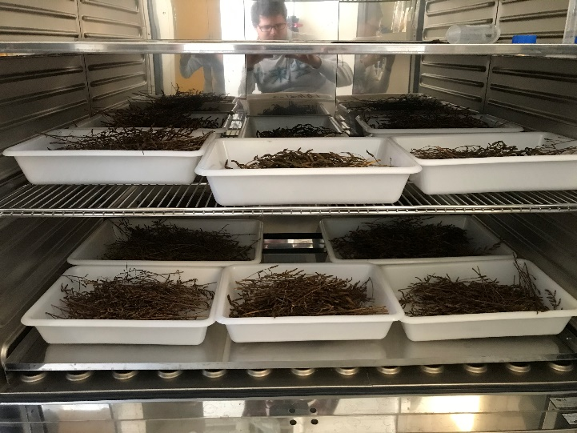

Figure : Séchage des plants matures dans une étuve à 40°C pendant 24h

Les graines sont extraites des plants sur une colonne de tamisage comportant 3 tamis (1mm, 630*μm*, 250*μm*). Seules les parties fertiles (contenant les graines) sont conservées puis sont broyés à la main sur le tamis de 1mm pendant 5 minutes minimum pour s’assurer que toutes les graines sont bien sorties des loges. Les graines et quelques résidus se retrouvent dans le refus du tamis de 250*μm*

La séparation des graines et des résidus se réalise par gravité dans de l’eau douce. En agitant régulièrement le mélange dans un récipient adapté, les graines vont sédimenter et s’agglomérer au fond et les résidus vont rester en surface. Cette phase ne dure pas plus de 5 minutes car les résidus vont s’hydrater et sédimenter par la suite. Plusieurs bains sont possibles en éliminant à chaque fois le surnageant afin d’obtenir un amas de graine homogène au fond du récipient.

Les graines sont ensuite récupérées à l’aide du tamis de 250 *μm* puis séchées à l’étuve à 40°C pendant 24h en agitant régulièrement le contenant pour homogénéiser le séchage. Les graines peuvent ensuite être stockées dans un récipient sec et étanche pour la conservation à long terme (Figure 3).

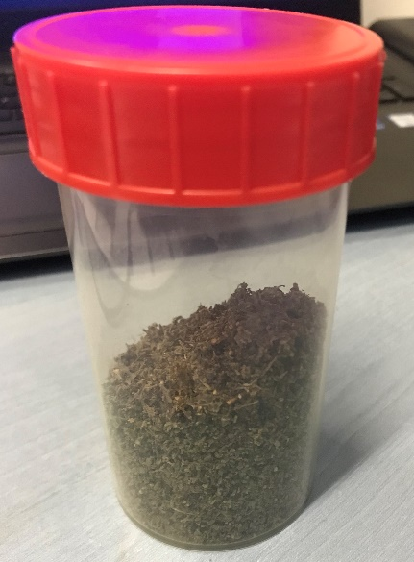

Figure : Stockage des graines après séchage pour une conservation à long terme

*Prélèvement du sédiment pour la culture de salicorne*

Afin de réaliser des cultures avec un sédiment proche de celui des claires de la CABANOR, du sédiment prélevé a été prélevé au pont de la Roque (50, Figure 4).

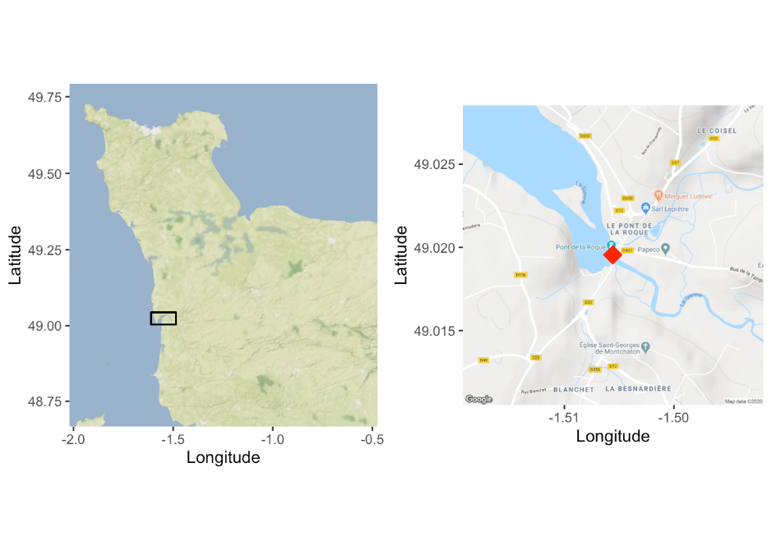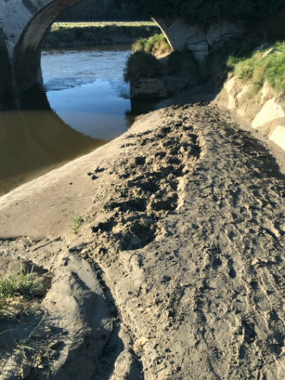

Figure : Localisation du point de prélèvement pour le sédiment utilisé pour cultiver la Salicorne (WGS84)

*Mise en culture de la salicorne*

Neuf bacs de 120cm x 60cm ont été installés sur la dalle expérimentale du Cnam/Intechmer (Figure 5). Trois systèmes d’irrigation distribuant un volume différent d’eau de mer ont été installés (

Tableau 1). Chaque système est installé dans trois bacs pour évaluer la reproductibilité.

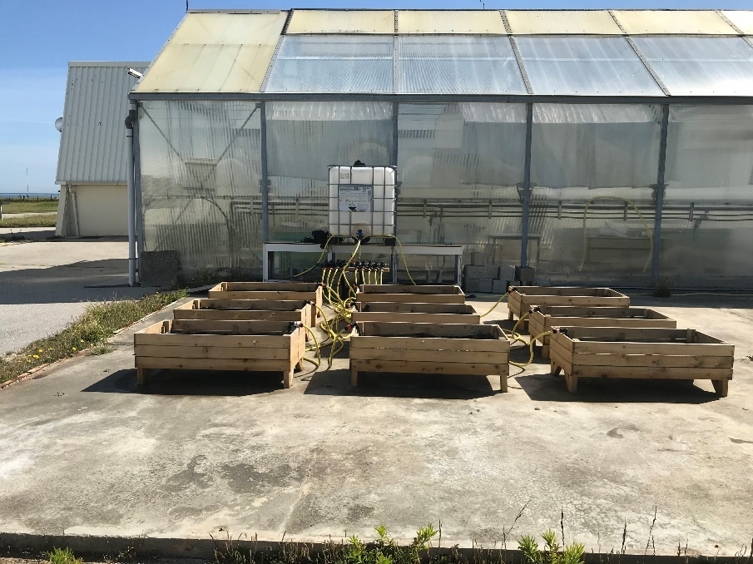

Figure : Cultures expérimentales de Salicorne au Cnam-Intechmer

Tableau : Débit d’eau de mer pour chaque système d’irrigation testé

| **Code couleur** | **Débit goutte à goutte (l/h)** | **Débit du système d’irrigation par bac (l/h)** |
| --- | --- | --- |
| Rouge | 8 | 144 |
| Noir | 4 | 72 |
| Bleu | 2 | 36 |

L’irrigation est programmée par trois contrôleurs ESP RZXE (Rain Bird) couplés à des électrovannes 100 DVF (Rain Bird). Chaque contrôleur gère trois électrovannes correspondant à trois conditions différentes (Figure 6).

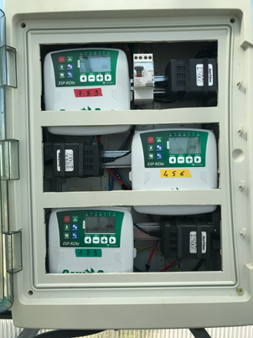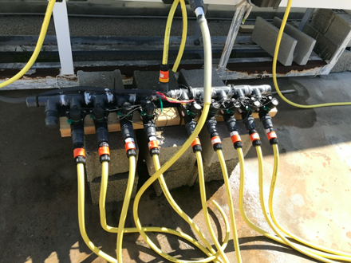

Figure : Contrôleurs et électrovannes installés pour les cultures expérimentales de Salicorne au Cnam-Intechmer

*Suivi de la croissance des plants de Salicorne*

Dans chaque bac :

* Dénombrement du nombre de pied
* Distribution de la taille des plants par classe

## Résultats préliminaires

Les graines de Salicorne ont été semées le 11/03/2020. Dans chaque bac 1g de graines ont été dispersées aléatoirement. En raison du confinement national pour lutter contre la pandémie de la Covid-19, aucune mesure n’a pu être réalisée avant fin mai 2020. De plus, l’apport en eau de mer a été stoppé mi-mars et a été réinstallé le 12/05/2020. Les bacs ont donc été arrosés par de l’eau douce durant plus d’un mois. Dès la fin du confinement, 5 biométries ont pu être réalisées : 27/05/2020 ; 10/06/2020 ; 29/06/2020 ; 24/07/2020 ; 24/08/2020.

*Dénombrement du nombre de pieds*

Entre le 27/05/2020 et le 24/08/2020, le nombre de pieds moyen comptabilisé dans chaque système d’irrigation ne présente pas de différences importantes (Figure 7). Cela montre qu’il n’y a pas eu de perte durant ces 4 mois de culture. On remarque toutefois i) une forte variabilité pour chaque condition (Figure 7 - Figure 8) et ii) que le nombre de pieds moyen est plus élevé pour le système d’irrigation noir (72l/h) suivi par le système bleu (36l/h) puis le système rouge (144l/h).



Figure : Nombre de pieds moyen de la Salicorne européenne calculé pour chaque système d'irrigation (cf. matériel et méthode)



Figure : Nombre de pieds de Salicorne dans chaque bac expérimental. La couleur des barres représente le système d'irrigation (cf. matériel et méthode)

*Distribution des tailles des plants de salicorne*

Les conditions d’irrigation ne semblent pas impacter le taux de croissance des plants de salicorne (Figure 9). En effet, les courbes des taux de croissance suivent un même patron avec un maximum 33 jours après la première biométrie soit 110 jours (3.6 mois) après le semis et une diminution de la croissance 121 jours après le semis.



Figure : Taux de croissance des plants de salicornes cultivés dans les bacs expérimentaux au Cnam/Intechmer lors de 5 biométries (27/05/2020 – 10/06/2020 – 29/06/2020 – 24/07/2020 – 24/08/2020)

La Figure 10 met en évidence que la taille des plants ne diffère pas en moyenne entre les systèmes d’irrigations. Lors de la récolte du 24/08/2020, les plants mesuraient 16.4 ± 33.6 cm pour l’irrigation rouge, 16.8 ± 28.3 cm pour l’irrigation noire et 17.4 ± 37.4 cm pour l’irrigation bleue. La totalité des plants étaient lignifiés donc non consommables.

**

Figure : Taille moyenne des pieds de Salicorne cultivés dans les bacs expérimentaux du Cnam/Intechmer pour chaque système d'irrigation (Cf. matériels et méthodes)